

**CERTIFICADO**

Certificamos que **{{nome}}**, portador (a) do CPF {{cpf}}, realizou através da empresa BSEG SEGURANÇA DO TRABALHO LTDA, a Capacitação de **NR 12 Segurança no Trabalho em Máquinas e Equipamentos**, conforme exigência da Portaria MTb n.º 3.214, de 08 de junho de 1978, atualizada pela Portaria SEPRT nº 916, de 30 de julho de 2019, no qual participou com bom aproveitamento tendo duração de 8 horas.

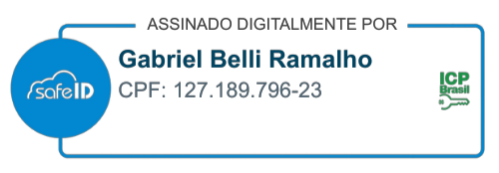Conclusão em {{data_conclusao}}.

**{{data_assinatura}}**

|  |
| --- |
| ____________________________________  Resp. Técnico / Instrutor  Gabriel Belli Ramalho  Téc. Segurança do Trabalho  Reg. MTE 32350/PR  CREA 226530/PR |

|  |
| --- |
| {{nome}}  {{nome}} |

**CONTEÚDO PROGRAMÁTICO Duração: 8 hrs**

1. **Introdução à NR 12 – Objetivo e Aplicabilidade**
   * Histórico e importância da NR 12
   * Responsabilidades do empregador e do trabalhador
2. **Identificação de Riscos na Operação de Máquinas**
   * Riscos mecânicos e elétricos
   * Riscos ergonômicos e físicos (ruído, vibração)
3. **Dispositivos de Segurança e Proteções**
   * Tipos de proteções fixas e móveis
   * Sistemas de parada de emergência
   * Sinalização de segurança
4. **Procedimentos Seguros de Trabalho**
   * Rotinas de operação de maquinas
   * Verificações pré-uso e manutenção básica
   * Uso correto de EPIs e EPCs
5. **Acidentes Típicos e Medidas Preventivas**
   * Estudos de caso e boas práticas
   * Relato de acidentes e ações corretivas